Вычеркнуть выделенную букву:
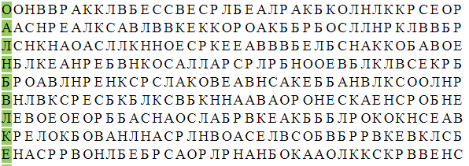
Расшифровать таблицу:
Образец:
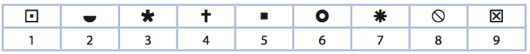
Задание:
Нарисовать треугольник 5 раз, квадрат 5 раз:

Написать 15 слов на букву «З» или «Ж»:

